malloc 进化博物馆
——基于 RK3566 Linux 开发板的 C 语言动态内存分配器演进教学系统

姓名：____任俊杰______
学号：_____202434310321_____
源码地址：

摘 要
本项目以 C 语言标准库函数 malloc 的五十年演进史为主线，设计并实现了一个运行在 RK3566（LubanCat，4×Cortex-A55，ARMv8-A 64 位）Linux 开发板上的命令行交互式教学程序。项目不满足于“讲历史”，而是让学习者亲手重演每一次关键进化：从最早的静态分配、V7 Unix 的 first-fit 边界标记分配器，到 dlmalloc 的分箱（segregated bins）与大块 mmap，再到 ptmalloc2 的多线程 arena、glibc 2.26 的 tcache 以及现代安全缓解机制。每一代分配器都实现统一的 alloc_vtable 接口，运行同一套基准测试，量化对比碎片率、扫描步数与吞吐，从而直观回答“为什么现代 malloc 长这样”。板上程序导出 CSV，主机端用 matplotlib 绘图。项目在开发板上逐章验证通过，并在过程中定位并修复了多线程 arena 中因 footer 写入错误导致的偶发段错误。
关键词：malloc；内存分配器；first-fit；分箱；tcache；RK3566；Linux

1 引言
malloc 是 C 语言程序员最熟悉的函数之一，却也是最容易被“黑盒化”的系统组件。教材与课程通常只讲解 malloc/calloc/realloc/free 的接口用法与内存泄漏、double free、use-after-free 等使用陷阱，却很少系统回答：动态内存分配器是如何一步步演变成今天 glibc 中那个复杂的多级结构的？每一次设计改进分别解决了什么问题？又付出了什么代价？
本课程项目的目标，是把这条长达五十年的技术演进史做成一座可以“亲手走进去”的进化博物馆。我们在 RK3566 Linux 开发板上实现了一个命令行交互式教学程序，通过 7 个章节（展厅）串联起从没有堆的世界到现代安全缓解的完整主线。学习者每进入一章，都要自己实现（或观测）那一代的分配器核心机制，再跑同一套基准测试，用量化数据理解每一次进化的动机与效果。

2 总体设计

2.1 项目目标
系统查阅 malloc 相关资料，梳理其历史背景、实现机制与使用方法，并设计一个创意案例，系统性地讲述 malloc 的前世今生，最终部署到 RK3566 Linux 开发板上运行。

2.2 核心创意
项目的核心创意在于“重演”而非“讲述”。每一代分配器都对应一个自己动手实现的、可运行的 mini 分配器：从粗糙的 first-fit，到分箱，再到多线程 arena。所有代际在同一套基准负载下比较碎片率、扫描步数和吞吐，让性能曲线自己说话，直观呈现现代 malloc 每一项设计取舍的来由。

2.3 成果物
项目交付两类成果物：一是板上交互程序，每章包含一段“展签”讲解、一个可运行演示和一个统一 benchmark；二是主机端可视化工具，将基准结果导出为 CSV，再用 matplotlib 绘制吞吐与峰值存活柱状图。

3 功能设计：七个展厅
项目按历史时间轴组织为 7 个章节，每一章既是一段历史讲解，也是一个可运行的实验。各展厅的历史锚点与主要内容如表 1 所示。
表 1 七个展厅的历史锚点与主要内容
章节 | 历史锚点 | 主要内容
第 0 章 没有堆的世界 | 1960 年代之前 | 观察静态区、栈与堆雏形在地址空间中的位置，用 mmap 体验最原始的动态内存，并观测真实 glibc 的堆状态
第 1 章 蛮荒时代 | V7 Unix（1979） | 自实现 first-fit：边界标记（boundary tags）+ 双向自由链表，暴露 O(n) 线性扫描与碎片问题
第 2 章 规范时代 | dlmalloc（1990s） | 自实现 segregated bins 分箱 + 大块 mmap，把分配从 O(n) 降到近似 O(1)
第 3 章 多核时代 | ptmalloc2（2003） | 多线程 arena：单全局锁与每线程 arena 的并发吞吐对比
第 4 章 速度时代 | glibc 2.26（2017） | tcache 观测：自动 fork 子进程，对比 tcache 开与关的小对象分配吞吐
第 5 章 安全时代 | 2017 至今 | tcache LIFO 复用、double free 检测、safe-linking 指针混淆（纯防御性教学）
第 6 章 现在与未来 | 现在 | 三代分配器与现代 glibc 在同一负载下对比，导出 CSV 供主机绘图
7 个展厅串成一条完整叙事：第 0 章建立“内存从哪里来”的直觉；第 1、2 章从零实现两代经典分配器，体会边界标记与分箱的工程权衡；第 3、4 章进入多核与缓存时代，观察锁竞争与 per-thread cache 的收益；第 5 章转向安全，理解攻击者如何利用 chunk 布局以及防御者如何层层设防；第 6 章把三代自实现分配器与真实 glibc 放在同一张测试负载下收尾，形成完整的对比闭环。

4 技术架构

4.1 统一分配器接口
为了让“进化”可量化，项目为每一代分配器定义统一的 vtable 接口。无论底层是 first-fit、分箱还是多 arena，对外都暴露同一组函数指针，从而使同一套基准程序可以不加修改地跑过每一代分配器。核心接口定义如下：
typedef struct {
const char *name; /* 展示名，如 "V7 first-fit (1979)" */
const char *era; /* 所属章节 */
void *(*init)(size_t arena_bytes);
void *(*alloc)(void *ctx, size_t n);
void (*free)(void *ctx, void *p);
void *(*realloc)(void *ctx, void *p, size_t n);
size_t (*usable)(void *ctx, void *p);
void (*stats)(void *ctx); /* 碎片率 / 扫描步数等诊断 */
void (*destroy)(void *ctx);
} alloc_vtable;
正是这层接口抽象，使得“第 6 章总览对比”可以直接复用第 1、2 章已经写好的分配器模块，而不必把它们重新拷贝一遍。

4.2 关键设计决策
项目在架构上做了三个关键决策，以保证教学演示的有效性：
- 隔离层：自实现分配器底层只通过 mem_backend（Linux 走 mmap）向内核“借地”，绝不调用 libc 的 malloc/free。否则就成了“用 malloc 实现 malloc”，观测毫无意义。
- 观测层分离：真实 glibc 的行为用 glibc_probe（mallinfo2() + /proc/self/maps）单独观测，与自实现分配器严格分开，避免互相干扰。
- 可移植：mem_backend 在 Windows 走 VirtualAlloc，便于先在 PC 上验证逻辑，再交叉编译上板。

4.3 目录结构
项目目录按“公共框架 + 各章 main”的方式组织，便于复用与逐章验证：
malloc-odyssey/
├── Makefile # CROSS=aarch64-linux-gnu- 切换交叉编译
├── include/allocator.h # 统一 vtable 接口
├── common/ # vtable 包装、mem_backend、bench、
│ # glibc_probe、viz、v7/dl 分配器
├── src/
│ ├── ch0_noheap/main.c # 第 0 章 · 没有堆的世界
│ ├── ch1_v7firstfit/main.c
│ ├── ch2_dlmalloc/main.c
│ ├── ch3_ptmalloc/main.c
│ ├── ch4_tcache/main.c
│ ├── ch5_security/main.c
│ └── ch6_future/main.c # 第 6 章 · 汇总对比
├── scripts/ # build / cross_build / deploy
└── tools/plot.py # 主机端 CSV → 柱状图

5 实现过程

5.1 需求澄清与方案设计
项目启动阶段先系统梳理了 malloc 的历史时间线：从 Knuth《计算机程序设计艺术》（TAOCP，1968 年）首次系统描述存储分配策略，到 V7 Unix（1979 年）的经典 first-fit，再到 Doug Lea 的 dlmalloc（1990 年代）提出分箱与大块 mmap，Wolfram Gloger 的 ptmalloc2（2003 年）引入多 arena，jemalloc/tcmalloc（2005 年前后）发展出 per-thread cache，glibc 2.26（2017 年）引入 tcache，以及 2020 年前后 safe-linking 与 ARM MTE 等现代安全缓解。在此基础上确定了“进化博物馆”主线，即 7 个展厅、每代分配器亲手实现并量化对比。

5.2 骨架搭建（M1）
首先搭建项目骨架：统一 alloc_vtable 接口、mem_backend 隔离层、bench 基准框架、glibc_probe 观测层、viz 终端可视化，以及支持交叉编译的 Makefile、部署脚本和 plot.py。这一阶段的目标是先让“跑通一代分配器”的端到端路径成立，再逐章填充内容。

5.3 各章功能实现
依次实现第 0 至第 6 章。每一章都是一个自包含的 C 程序，底层只向内核 mmap 借地，自行管理 chunk 元数据、自由链表与 bins。第 5 章的安全内容以防御性教学为目的，只演示 tcache LIFO 复用、double free 检测和 safe-linking 指针混淆的原理，不提供可被滥用的利用代码。

5.4 重构与汇总
在各章跑通后进行重构：把第 1、2 章的分配器实现从各自 main.c 中抽出，变成 common/v7_allocator.c 与 common/dl_allocator.c 两个可复用模块，供第 6 章总览对比直接调用；同时为 bench 增加 CSV 输出，与主机端 plot.py 对齐字段契约。

5.5 板上验证与修复
在 RK3566（LubanCat 板）上逐章编译运行。第 0 至第 2 章一次跑通；第 3 章暴露出一个偶发段错误，定位修复后全部 7 章验证通过。详细问题记录见第 7 节。

6 运行与测试

6.1 编译
板上有 gcc 时可直接本机编译，也可在主机上交叉编译到 aarch64：
cd malloc-odyssey
make # 本机编译
make CROSS=aarch64-linux-gnu- # 交叉编译到 aarch64
编译产物统一放在 build/ 目录下。生成build项目文件
 | 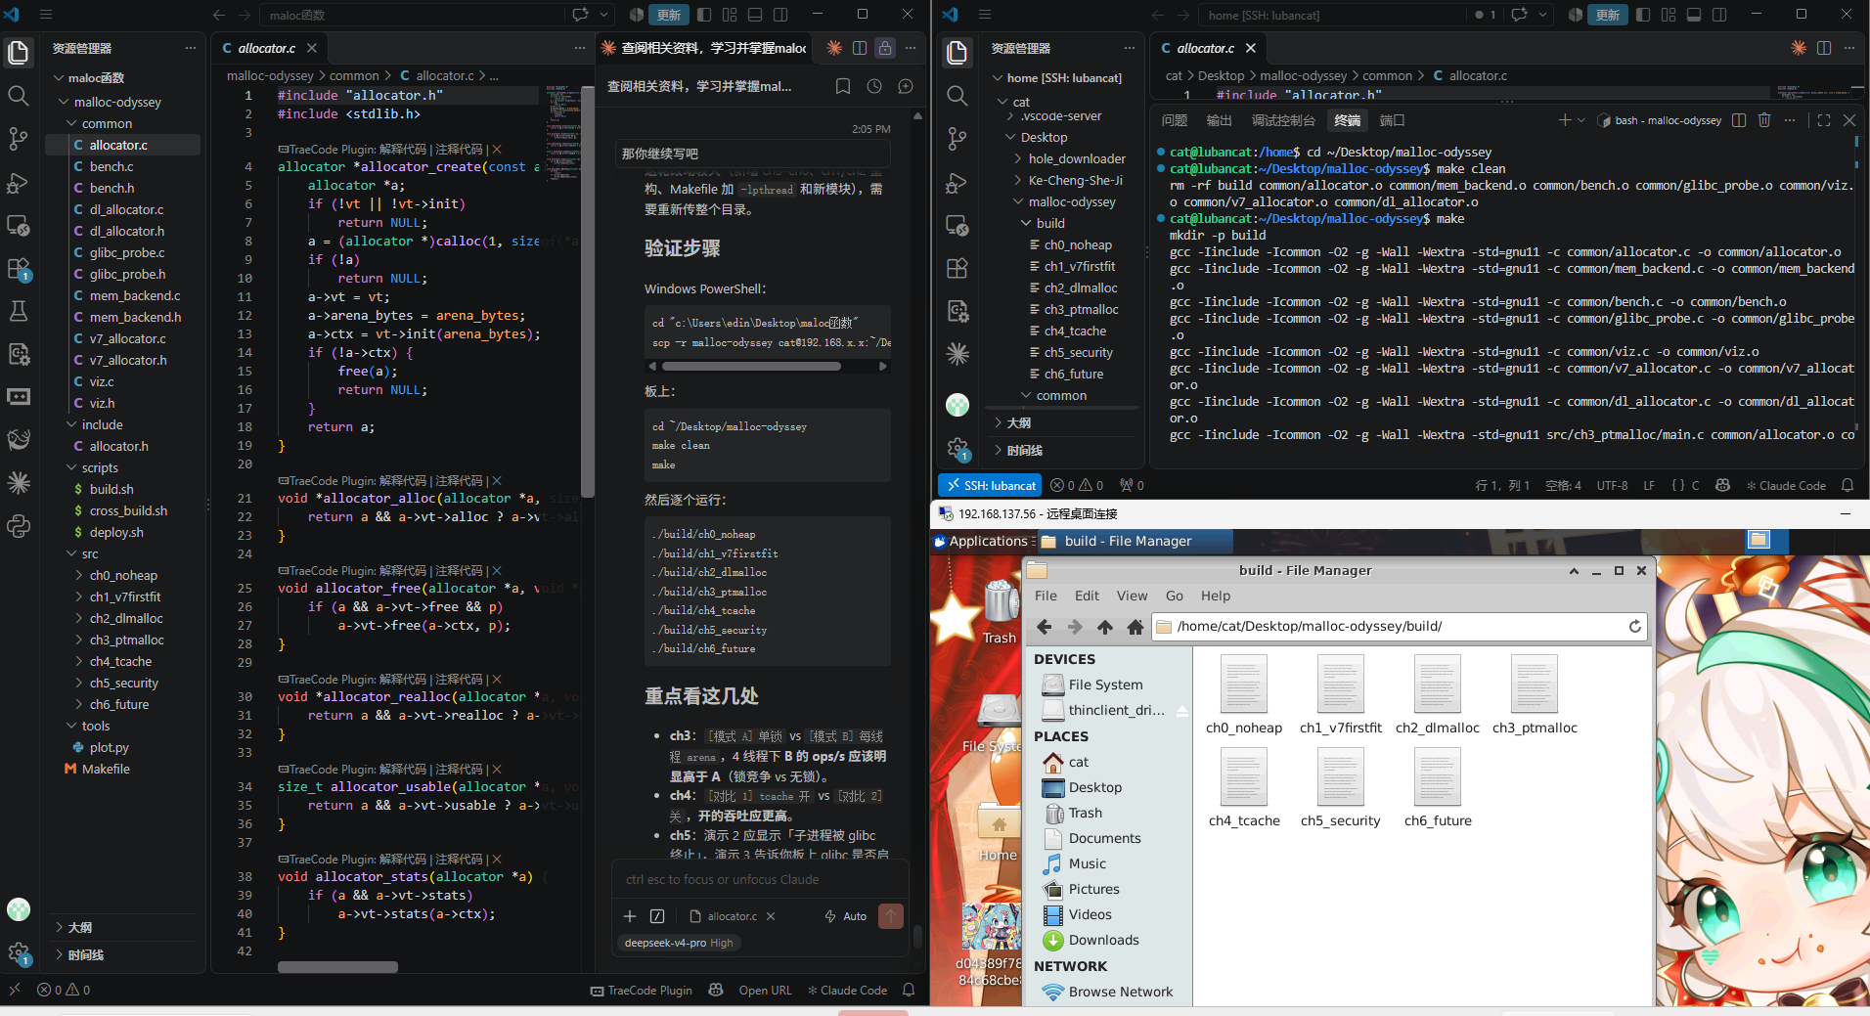

6.2 运行
依次运行 7 个展厅对应的可执行文件即可走完整个展览：
./build/ch0_noheap
./build/ch1_v7firstfit
./build/ch2_dlmalloc
./build/ch3_ptmalloc
./build/ch4_tcache
./build/ch5_security
./build/ch6_future
结果如下图所示
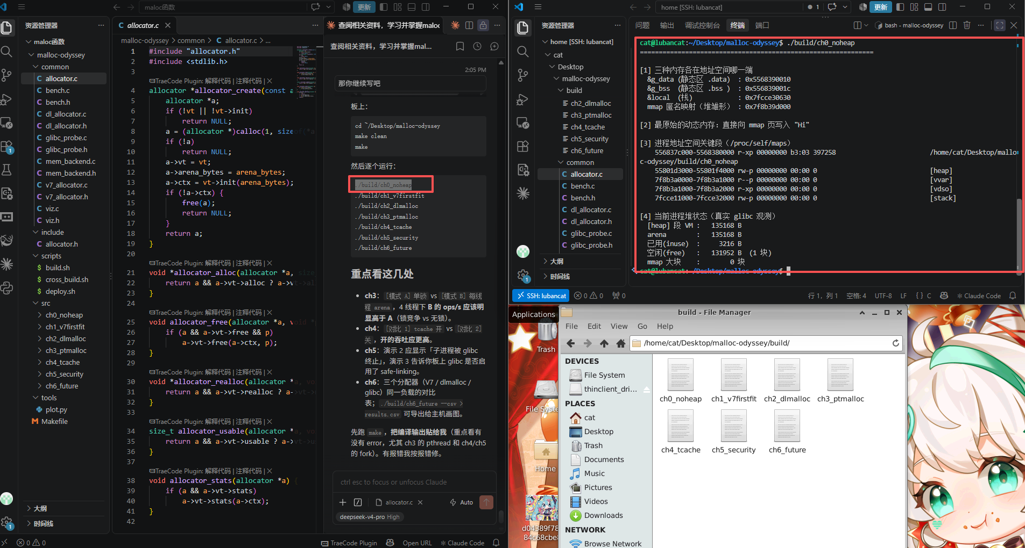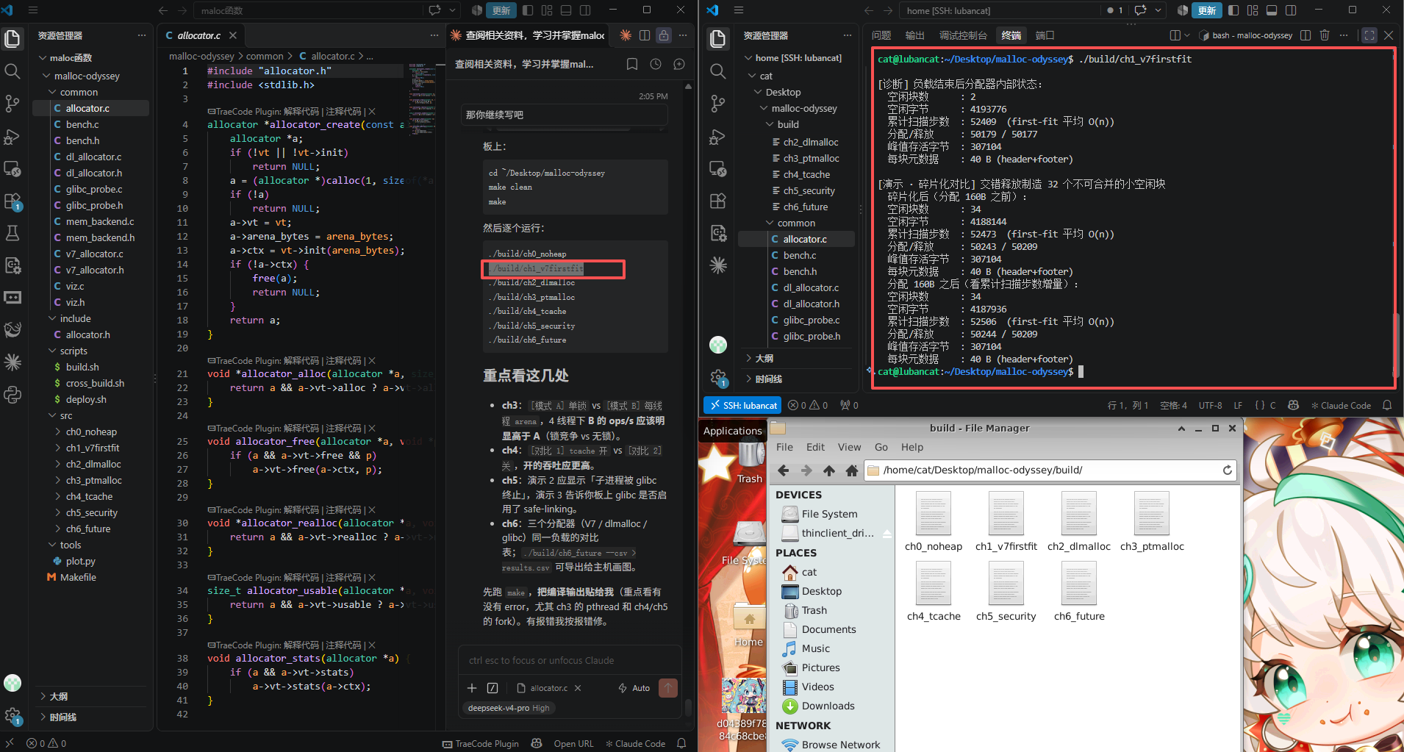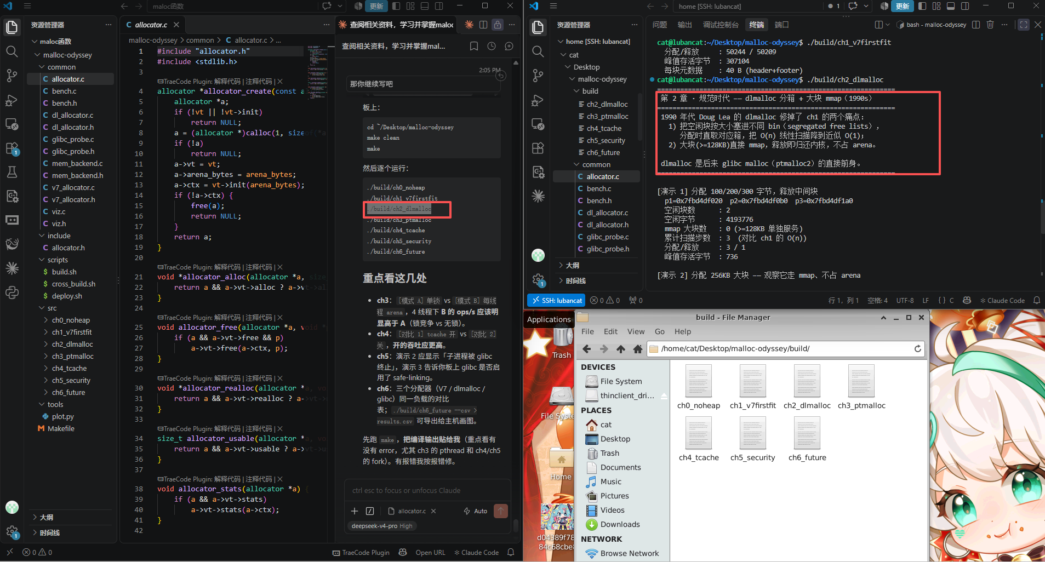
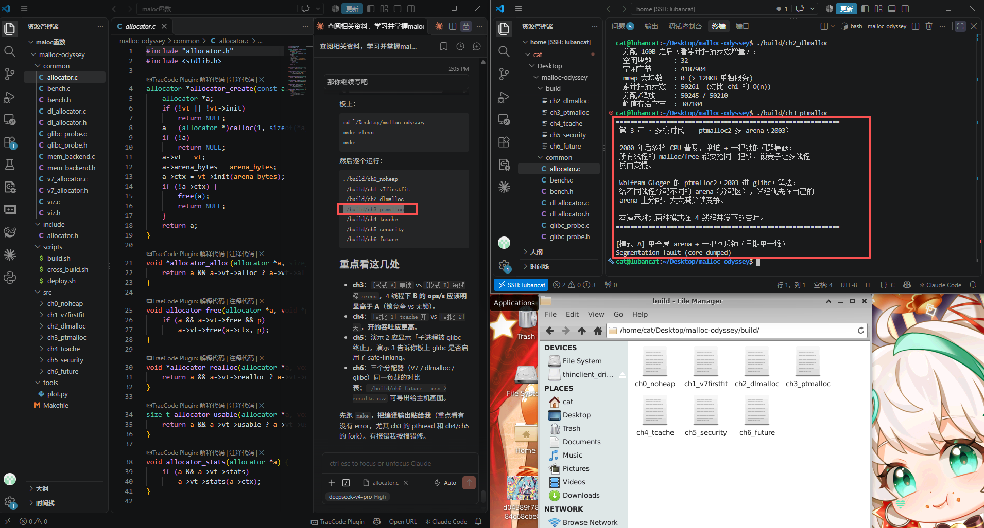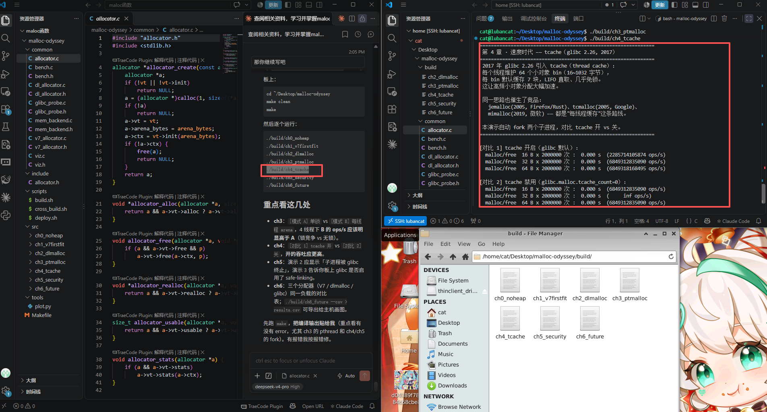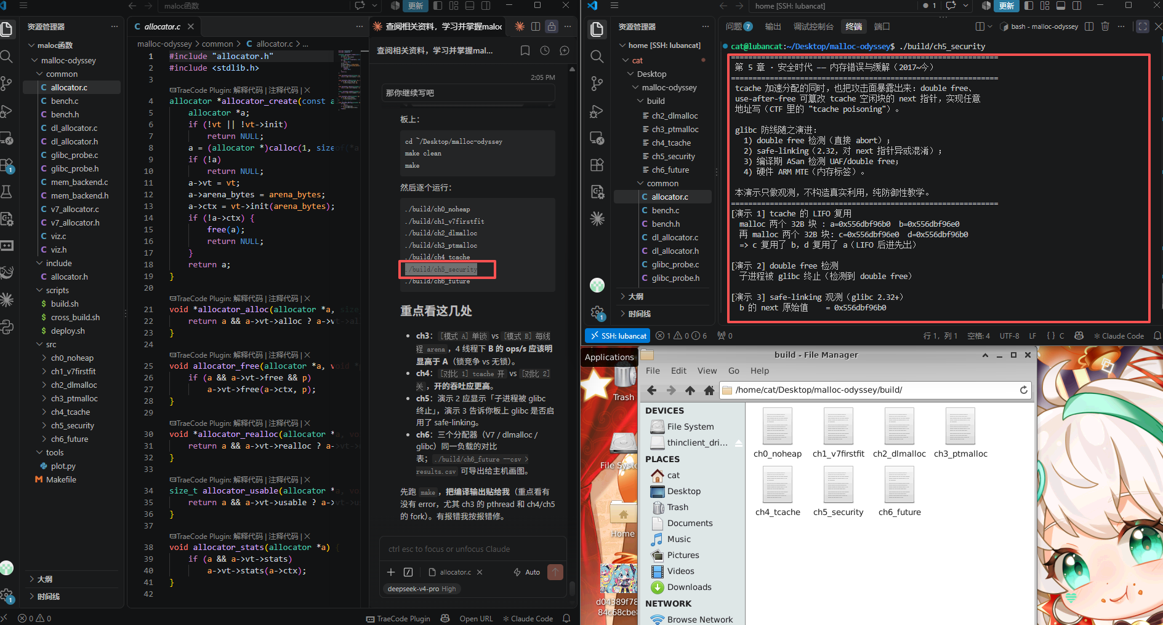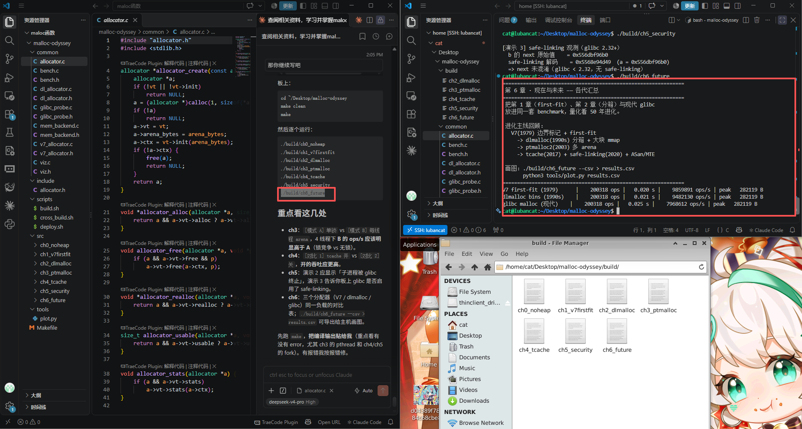

6.3 数据导出与可视化
第 6 章支持导出三代分配器的对比结果，拷回主机后由 plot.py 生成柱状图：
./build/ch6_future --csv > results.csv # 板上导出
python3 tools/plot.py results.csv # 主机绘图

7 典型问题与解决
开发过程中累计记录了 6 个典型问题，如表 2 所示。
表 2 开发过程中的典型问题与修复
# | 问题 | 现象 | 根因与修复
1 | -std=c11 严格模式 | Linux 上 clock_gettime/mmap/sysconf 等 POSIX 函数不声明，编译失败 | 严格 C11 关闭了 POSIX 扩展，改用 -std=gnu11
2 | ch2 分箱 fallback 缺失 | 首次分配即返回 NULL | small bins 为空时未回退到 large bin 切分，补充 fallback 逻辑
3 | ch2 printf 格式 | %zu 匹配 int，产生编译 warning | 对 i * SMALL_STEP 强转 size_t
4 | ch2 扫描步数统计口径 | 对比失真，ch2 反而更慢 | 原统计“检查的 bin 数（含空 bin）”，改为“实际检查的空闲块数”
5 | ch3 段错误 | 多线程高负载下偶发 Segmentation fault | arena_alloc 整块分配时 footer 误写 need 而非 b->size，导致相邻块向前合并时读错前块大小、prv 指向非法地址
6 | ch6 glibc 包装签名 | vtable 的 init 只接收一个 size_t 参数，误写成两个参数 | 修正函数签名

7.1 段错误案例分析
6 个问题中最有价值的是第 5 个偶发段错误。它在单线程下几乎不可复现，只有在多线程高负载下才偶尔崩溃，排查难度很大。最终定位到根因：在边界标记分配器中，每一块的块头 size 与块尾 footer size 必须始终一致；而 arena_alloc 在整块分配时，误把需要的字节数 need 写进了 footer，而不是块的实际大小 b->size。当下一个空闲块被释放、需要向前合并相邻空闲块时，合并逻辑依靠 footer 定位前一块的大小，读到错误的尺寸后计算出错误的 prv 指针，进而解引用非法地址，触发段错误。
这个问题的教训是：在手写边界标记分配器时，块头与块尾的元数据一致性不是“建议”，而是正确性的前提。任何一处不一致，都会在“相邻块合并”这条依赖 footer 定位前块的路径上，表现为难以稳定复现的偶发崩溃。修复方法是把 footer 的写入值统一改为 b->size，并在 stats 中增加 head/tail 一致性断言用于今后回归。

8 总结
通过本项目，我们系统梳理了 malloc 的演进主线：固定内存分配 → 边界标记 + first-fit（V7 Unix）→ 分箱 + 大块 mmap（dlmalloc）→ 多 arena（ptmalloc2）→ per-thread cache（tcache、jemalloc、tcmalloc、mimalloc）→ 安全缓解（safe-linking、AddressSanitizer、ARM MTE）。在机制层面，亲手实现了 chunk 元数据（size 与标志位）、相邻空闲块合并、内部碎片与外部碎片等核心概念，并通过统一 vtable 与同一套 benchmark，把“每一代好在哪里”从抽象描述变成了可对比的数据曲线。
在工程层面，项目也暴露并修复了多个典型问题：从编译标准选择（-std=gnu11）、分箱 fallback 逻辑，到扫描步数统计口径，再到多线程 arena 中 footer 写入错误引发的偶发段错误。这些调试经历比最终的演示程序本身更有教学价值——它让我们体会到，一个看似简单的“按大小分块”，在并发、碎片、安全等约束叠加之后，需要多少精细的工程设计才能稳定工作。
后续可以在现有框架上继续扩展：接入 mimalloc 或 jemalloc 作为第三代对照、为 viz 增加碎片率仪表盘动画、在第 5 章补充更完整的 safe-linking 指针编码示例，以及把 plot.py 的对比图表扩展到更多基准负载。

参考文献
[1] Knuth D E. The Art of Computer Programming, Volume 1: Fundamental Algorithms[M]. Reading, MA: Addison-Wesley, 1968.
[2] Kernighan B W. The Unix Programming Environment (V7 Unix memory allocation)[M]. Prentice-Hall, 1984.
[3] Lea D. A Memory Allocator (dlmalloc)[EB/OL]. http://gee.cs.oswego.edu/dl/html/malloc.html.
[4] Gloger W. Ptmalloc2: Thread-Enabled malloc for glibc[EB/OL]. https://sourceware.org/glibc/wiki/MallocInternals.
[5] glibc 手册. MailleIntrospection: mallinfo / mallinfo2[EB/OL]. https://www.gnu.org/software/libc/manual/.

